Отчёт по лабораторной работе №7
Управление журналами событий в системе
Шаханеоядж Хаоладар
Содержание

1 Цель работы
Получить навыки работы с журналами мониторинга различных событий в системе.

2 Выполнение

2.1 Мониторинг журнала системных событий в реальном времени
- В трёх вкладках терминала были получены права администратора с помощью команды su -.
Это позволило выполнять команды от имени суперпользователя во всех сессиях.
- На второй вкладке терминала был запущен мониторинг системных событий в реальном времени с помощью команды tail -f /var/log/messages.
В результате на экране стали отображаться новые записи журнала, появляющиеся в процессе работы системы.
- 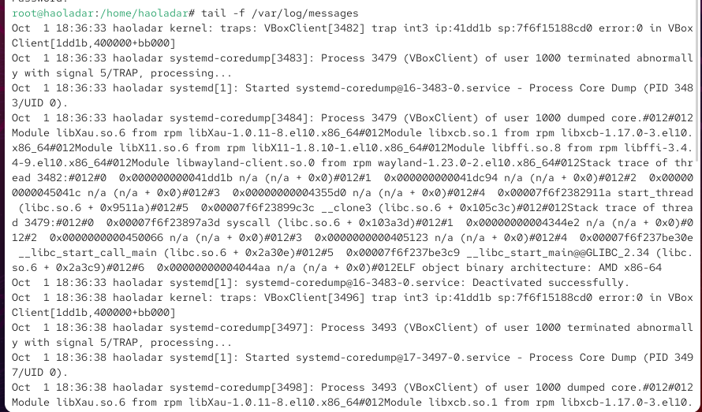
- Рис. 1: Мониторинг системных событий в реальном времени
- В третьей вкладке терминала была выполнена попытка получить права администратора с помощью команды su, но с введением неверного пароля.
В окне мониторинга появилось сообщение об ошибке аутентификации: FAILED SU (to root) haoladar on pts/2.
Это событие также было зафиксировано в файле /var/log/messages.
- 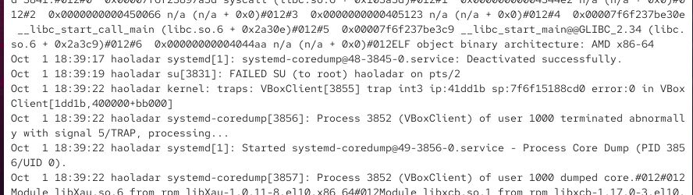
- Рис. 2: Ошибка при попытке входа с неверным паролем
- Далее в третьей вкладке от имени пользователя была выполнена команда logger hello.
После этого в окне мониторинга появилось сообщение hello, подтверждающее запись пользовательского события в системный журнал.
- 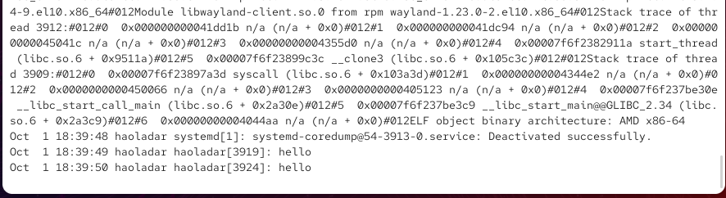
- Рис. 3: Сообщение logger hello в системном журнале
- Мониторинг журнала /var/log/messages был завершён с помощью сочетания клавиш Ctrl + C.
Затем был запущен просмотр последних 20 строк файла журнала безопасности командой tail -n 20 /var/log/secure.
В результате отобразились сообщения о сессиях входа и ошибке аутентификации при вводе неправильного пароля команды su.
- 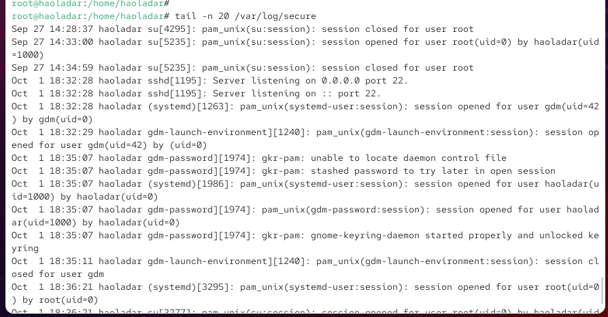
- Рис. 4: Журнал безопасности /var/log/secure

3 Выполнение

3.1 Изменение правил rsyslog.conf
- В первой вкладке терминала был установлен веб-сервер Apache (httpd) с помощью команды dnf -y install httpd.
После завершения установки служба была запущена и добавлена в автозагрузку командами systemctl start httpd и systemctl enable httpd.
- 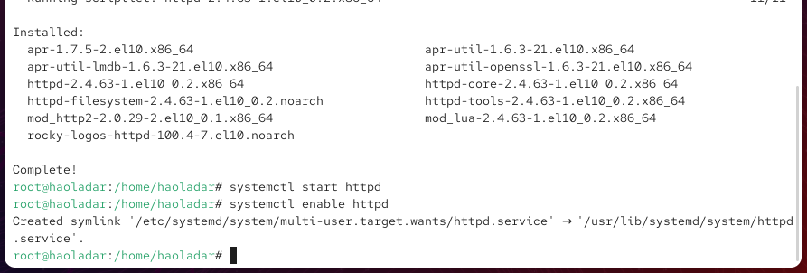
- Рис. 5: Установка и запуск службы httpd
- Во второй вкладке был открыт журнал ошибок веб-службы с помощью команды tail -f /var/log/httpd/error_log.
На экране отобразились сообщения о запуске и настройке Apache, включая строки о включении SELinux, активации suEXEC и конфигурации модуля mpm_event.
- 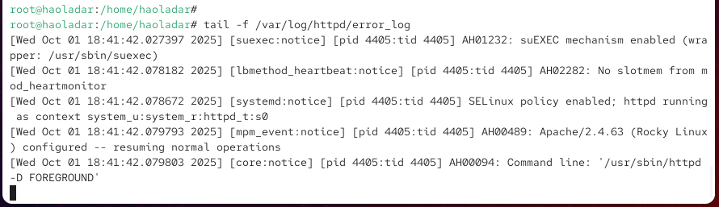
- Рис. 6: Журнал ошибок Apache
- В третьей вкладке был отредактирован конфигурационный файл /etc/httpd/conf/httpd.conf,
в конец которого добавлена строка ErrorLog syslog:local1.
Эта настройка перенаправляет сообщения об ошибках веб-сервера в системный журнал через объект local1.
- 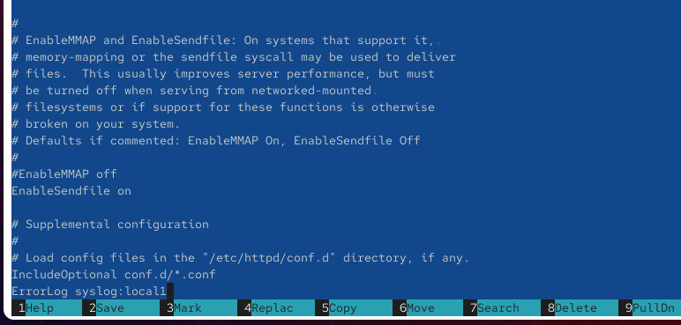
- Рис. 7: Добавление строки ErrorLog syslog:local1 в конфигурацию httpd
- В каталоге /etc/rsyslog.d был создан новый файл httpd.conf с правилом перенаправления сообщений от объекта local1 в отдельный лог-файл /var/log/httpd-error.log:
local1.* -/var/log/httpd-error.log.
Это позволяет сохранять ошибки веб-службы в отдельном файле.
- 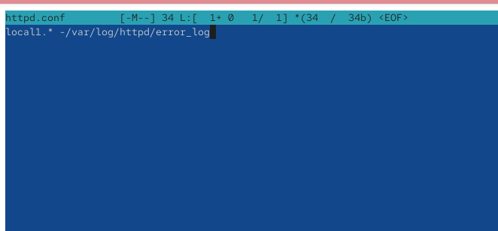
- Рис. 8: Создание файла конфигурации rsyslog для httpd
- После добавления правил конфигурации службы rsyslog и httpd были перезапущены командами
systemctl restart rsyslog.service и systemctl restart httpd.
Теперь все ошибки веб-службы записываются через rsyslog в файл /var/log/httpd-error.log.
- В каталоге /etc/rsyslog.d был также создан дополнительный файл debug.conf для регистрации отладочных сообщений.
В нём добавлена строка *.debug /var/log/messages-debug,
что позволяет сохранять все отладочные сообщения в отдельный лог-файл.
- 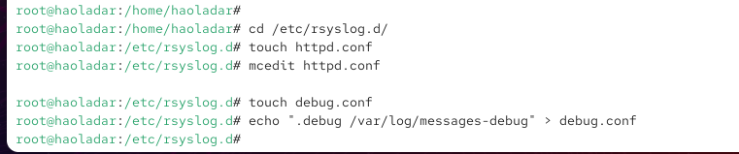
- Рис. 9: Создание файла debug.conf для регистрации отладочных сообщений
- После перезапуска службы rsyslog в терминале был запущен мониторинг нового журнала с помощью команды tail -f /var/log/messages-debug.
Далее от имени суперпользователя было отправлено отладочное сообщение:
logger -p daemon.debug “Daemon Debug Message”.
Сообщение успешно появилось в журнале, что подтверждает корректную настройку регистрации событий.
- 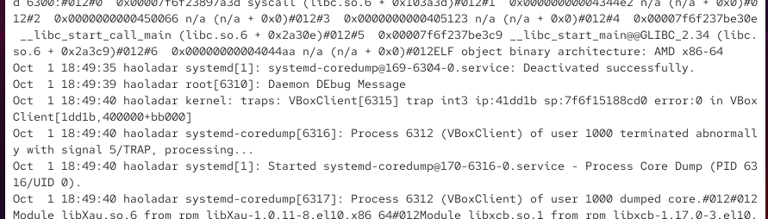
- Рис. 10: Отображение отладочного сообщения в системном журнале

3.2 Использование journalctl
- Во второй вкладке терминала был выполнен просмотр системного журнала с момента последнего запуска системы с помощью команды journalctl.
На экране отобразились сообщения ядра и системных служб, включая данные о версии ядра, параметрах загрузки, BIOS и виртуальной среде.
- 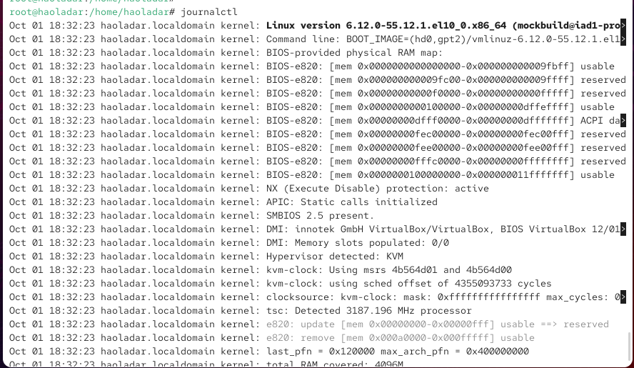
- Рис. 11: Просмотр системного журнала с момента последней загрузки
- Для получения подробных сообщений без использования постраничного вывода была выполнена команда journalctl –no-pager, которая вывела весь журнал в непрерывном виде.
- 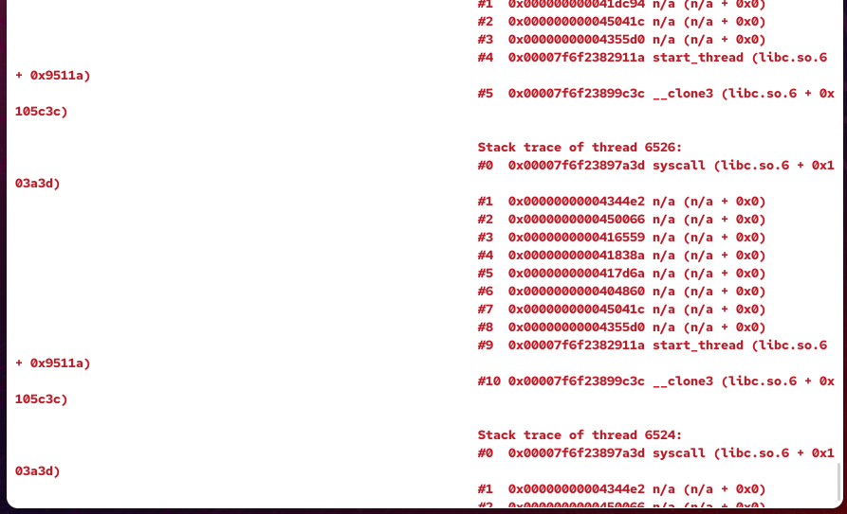
- Рис. 12: Просмотр возможных параметров фильтрации журнала
- Режим реального времени включался командой journalctl -f, что позволило наблюдать новые системные события по мере их появления.
Для выхода использовалось сочетание клавиш Ctrl + C.
- 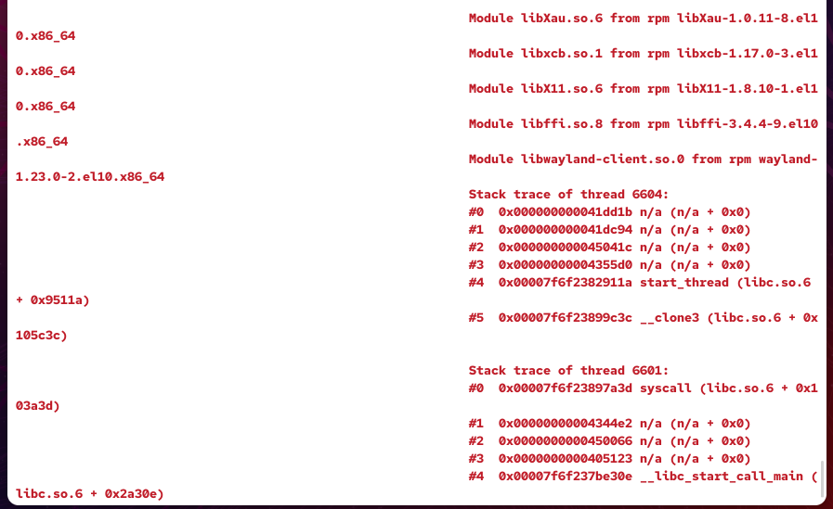
- Рис. 13: Просмотр возможных параметров фильтрации журнала
- Для ознакомления с параметрами фильтрации журнала была введена команда journalctl с двойным нажатием клавиши Tab,
после чего на экран был выведен перечень всех доступных полей фильтрации: _UID, _PID, _SYSTEMD_UNIT, _COMM и другие.
- 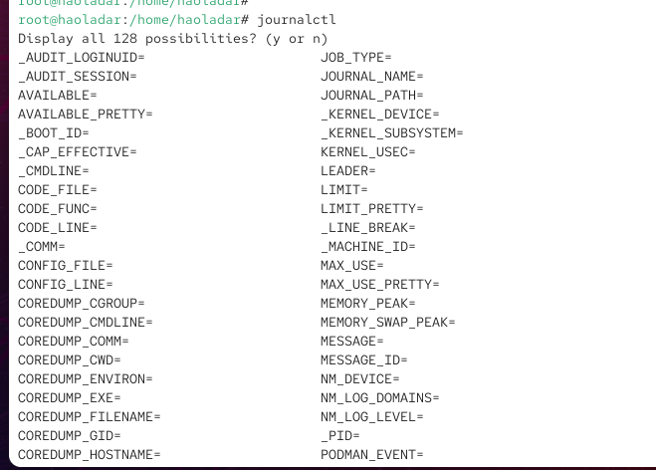
- Рис. 14: Просмотр возможных параметров фильтрации журнала
- С помощью команды **journalctl _UID=0** были отображены события, относящиеся к пользователю с идентификатором UID 0 (root).
- 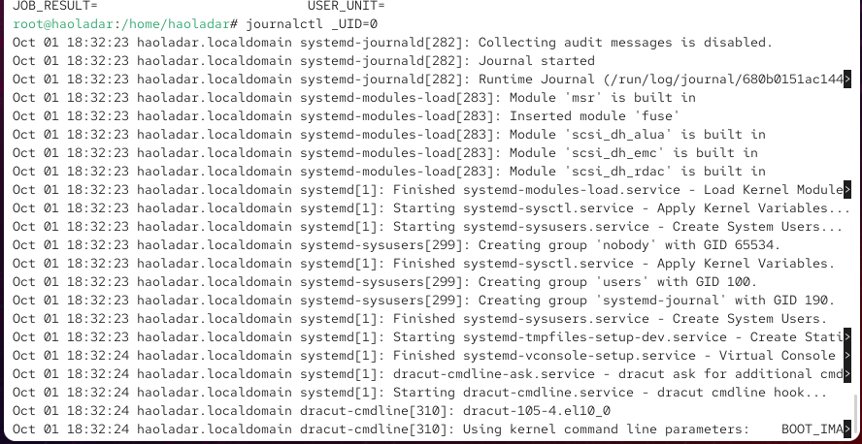
- Рис. 15: Отображение событий, связанных с пользователем root
- Для просмотра последних двадцати строк системного журнала использовалась команда journalctl -n 20,
которая вывела актуальные системные события, включая сообщения о работе ядра и процессах.
- 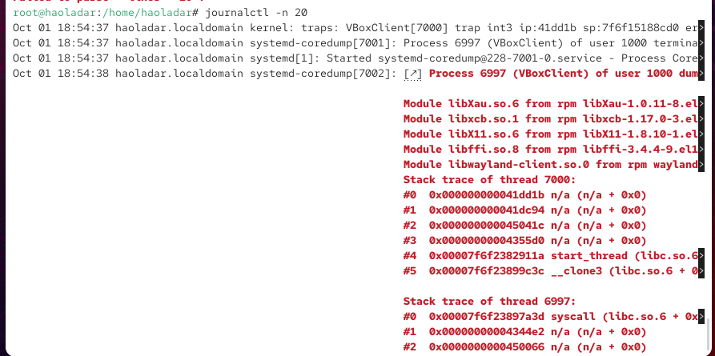
- Рис. 16: Просмотр последних 20 строк журнала
- Для отображения только сообщений об ошибках была введена команда journalctl -p err,
которая вывела ошибки, зарегистрированные различными службами, включая vmwgfx, alsa, gdm-password и systemd.
- 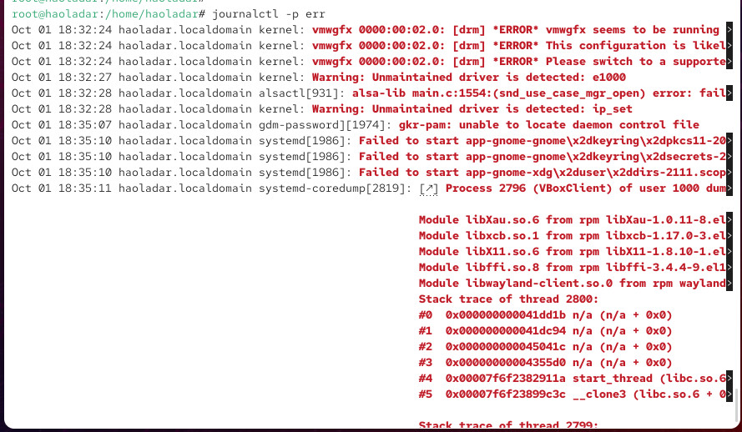
- Рис. 17: Просмотр сообщений уровня ошибок
- Для вывода всех сообщений со вчерашнего дня использовалась команда journalctl –since yesterday.
В журнале отобразились все события, начиная с момента последней загрузки системы.
- 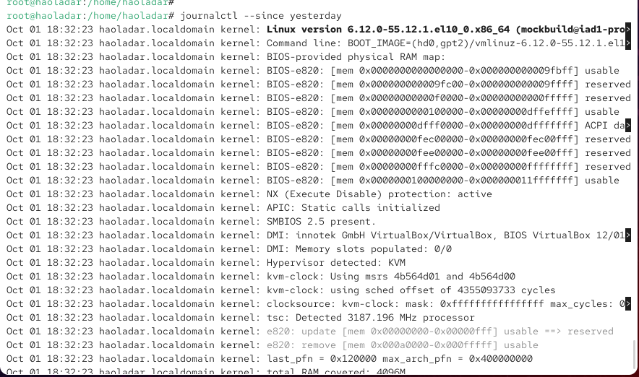
- Рис. 18: Просмотр сообщений со вчерашнего дня
- Для фильтрации сообщений уровня ошибок, зафиксированных со вчерашнего дня, применена команда journalctl –since yesterday -p err.
На экране появились только сообщения с приоритетом «error» за заданный период.
- 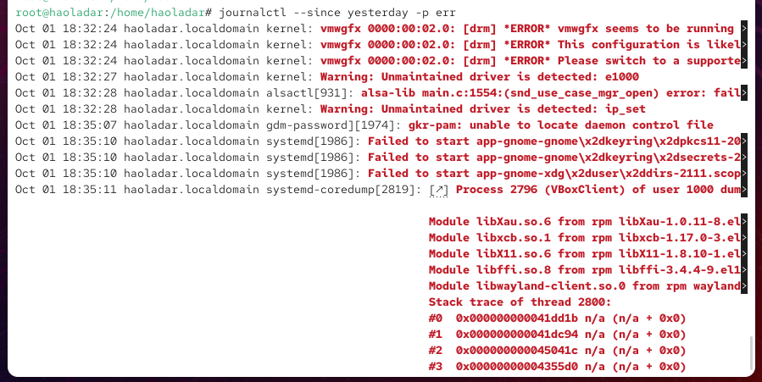
- Рис. 19: Просмотр сообщений об ошибках со вчерашнего дня
- Для детализированного вывода информации о записях журнала была использована команда journalctl -o verbose,
которая показала дополнительные поля: идентификаторы процессов, время загрузки, имена модулей и приоритет сообщений.
- Для анализа работы службы sshd была введена команда **journalctl _SYSTEMD_UNIT=sshd.service**.
В результате отобразились сообщения о запуске службы SSH и активации прослушивания порта 22 на всех интерфейсах.
- 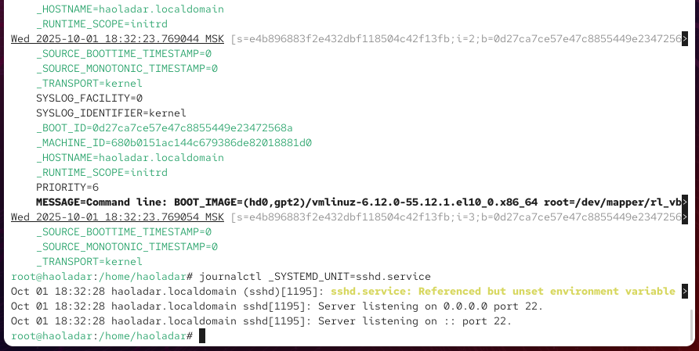
- Рис. 20: Просмотр журнала службы SSH

3.3 Постоянный журнал journald
- По умолчанию служба systemd-journald хранит свои журналы во временном каталоге /run/log/journal,
поэтому записи теряются после перезагрузки системы.
Для обеспечения постоянного хранения логов был создан каталог /var/log/journal командой
mkdir -p /var/log/journal.
- Далее были установлены корректные права доступа, позволяющие службе journald записывать данные в данный каталог:
  - chown root:systemd-journal /var/log/journal — назначает владельцем каталог root и группу systemd-journal;
  - chmod 2755 /var/log/journal — задаёт права доступа, обеспечивающие корректную работу службы при записи логов.
- После изменения параметров доступа служба journald была уведомлена о необходимости обновить конфигурацию
без полной перезагрузки системы с помощью команды killall -USR1 systemd-journald.
- Для проверки работоспособности постоянного хранения логов была выполнена команда journalctl -b,
которая вывела сообщения системного журнала, начиная с момента последней загрузки.
В выводе отображается информация о версии ядра, загрузочных параметрах и аппаратной конфигурации.
- 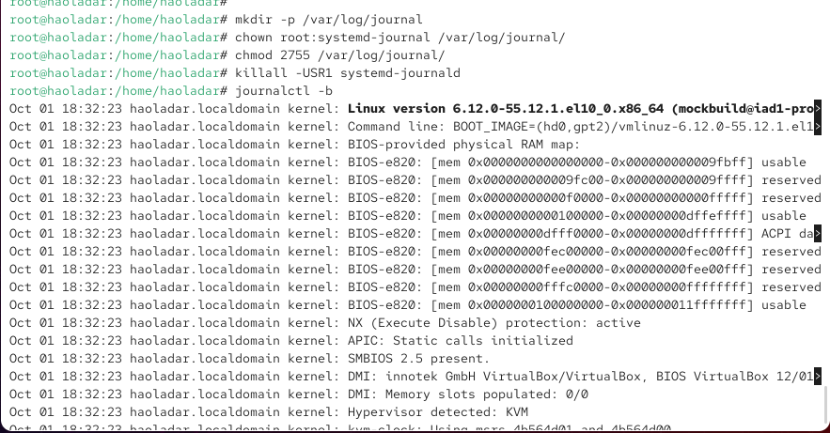
- Рис. 21: Настройка постоянного хранения системного журнала journald

4 Контрольные вопросы
- Какой файл используется для настройки rsyslogd?
Основной файл конфигурации службы — /etc/rsyslog.conf.
Дополнительные файлы с расширением .conf могут находиться в каталоге /etc/rsyslog.d/.
- В каком файле журнала rsyslogd содержатся сообщения, связанные с аутентификацией?
Сообщения, относящиеся к аутентификации пользователей, хранятся в файле /var/log/secure.
- Если вы ничего не настроите, то сколько времени потребуется для ротации файлов журналов?
По умолчанию ротация логов выполняется еженедельно, что задаётся в файле /etc/logrotate.conf директивой weekly.
- Какую строку следует добавить в конфигурацию для записи всех сообщений с приоритетом info в файл /var/log/messages.info?
Необходимо добавить строку:
*.info /var/log/messages.info
- Какая команда позволяет вам видеть сообщения журнала в режиме реального времени?
Для просмотра журнала в реальном времени используется команда:
journalctl -f
- Какая команда позволяет вам видеть все сообщения журнала, которые были написаны для PID 1 между 9:00 и 15:00?
Команда имеет вид:
**journalctl _PID=1 –since “09:00” –until “15:00”**
- Какая команда позволяет вам видеть сообщения journald после последней перезагрузки системы?
Для этого используется команда:
journalctl -b
- Какая процедура позволяет сделать журнал journald постоянным?
  - Создать каталог /var/log/journal командой mkdir -p /var/log/journal
  - Назначить права и владельца:
chown root:systemd-journal /var/log/journal
chmod 2755 /var/log/journal
  - Применить изменения командой killall -USR1 systemd-journald
После этого журнал journald станет постоянным и будет сохраняться между перезагрузками системы.

5 Заключение
В ходе работы освоены приёмы администрирования системных журналов в Linux.
Настроено постоянное хранение логов journald, изучены методы фильтрации и просмотра сообщений с помощью journalctl и rsyslog, а также способы регистрации и анализа системных событий в реальном времени.

